BFCL
BFCL BFCL
La reglementation »BFCL« laquelle concerne les licence des pilotes du ballon a été publiée dans l'annexe III du «Commission Implementing Regulation (EU) 2020/357 of 4 March 2020 amending Regulation (EU) 2018/395 as regards balloon pilot licences (Text with EEA relevance)».
https://eur-lex.europa.eu/legal-content/EN/TXT/?uri=CELEX:32020R0357

AMC&GM
Les AMC&GM ont été publiés, comme d'habitude seulement en anglais:
AMC&GM du part BFCL édition 1: https://www.easa.europa.eu/regulations#regulations-aircrew
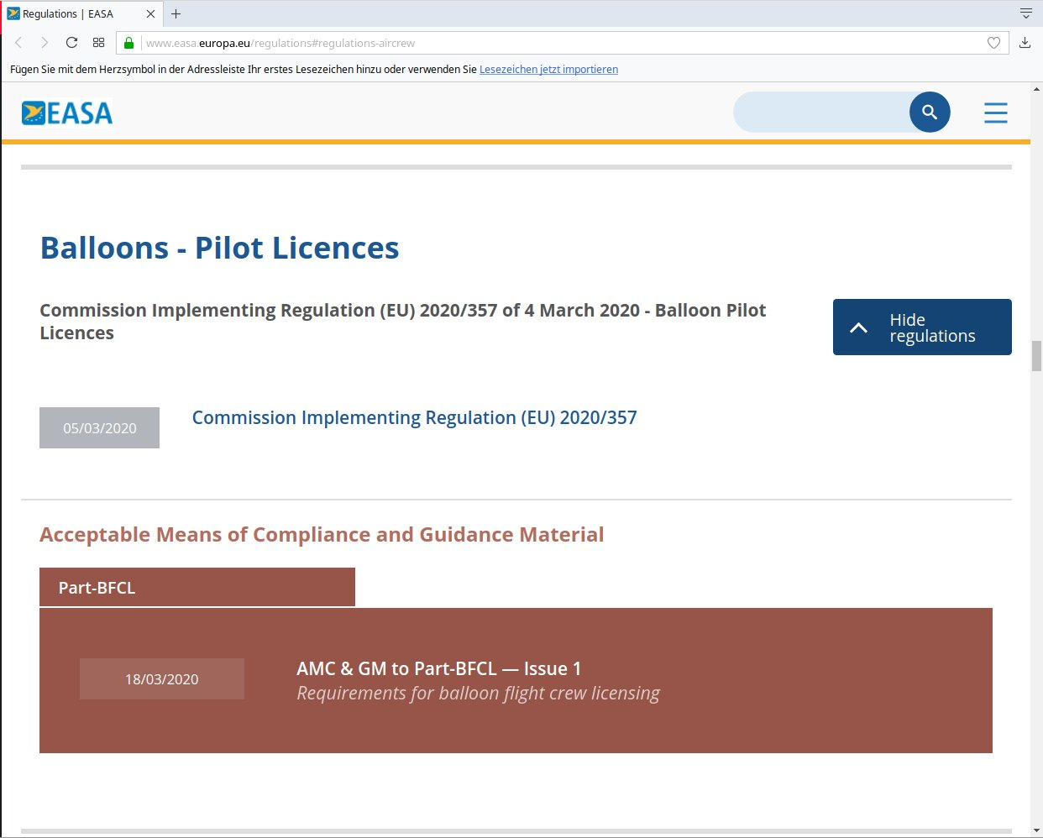Photo de l'écran du site de l'easa AMC&GM Part FCL
Tracedump:
newBaseSize: 11pt
newBaseSizeInPt: 11

